中国矿业大学研究生信息管理系统使用说明
（论文评审）

一、系统登录：
登录研究生院主页：http://yjsb.cumt.edu.cn/ 登录“研究生信息管理系统”
用户名：学号
密码：身份证号（或学号）
类别：学生
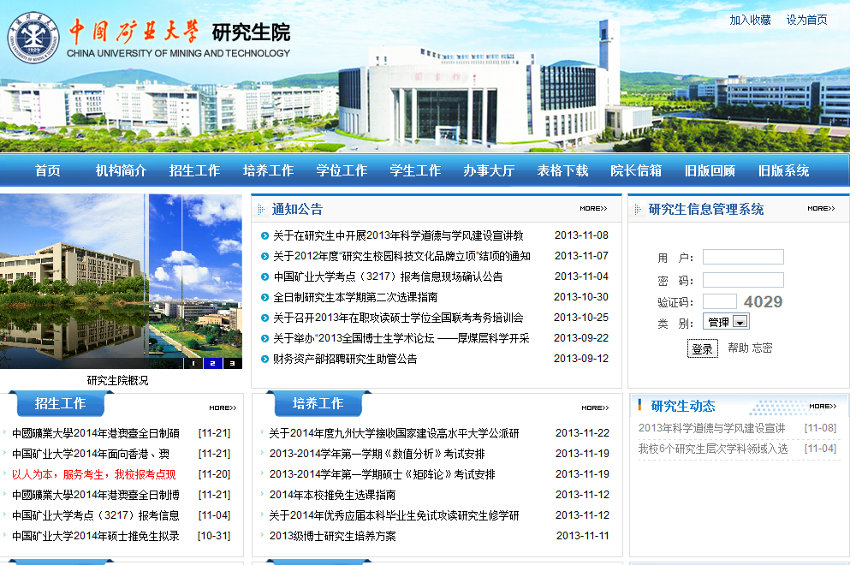

二、 基本信息维护（必填）：
1.修改个人信息：
操作菜单：其他-其他管理-个人基本信息管理
操作说明：填写本人基本信息 特别提醒，每个页面填写完后一定要点击按钮，进行信息保存！
2.修改密码：
操作菜单：其他-其他管理-登录密码信息修改
操作说明：修改本人登陆密码 特别提醒，密码修改完后一定要点击按钮，进行修改保存！
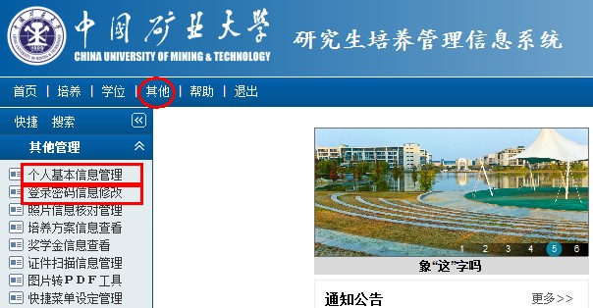

三、 学位论文评审：
操作菜单：学位—学位论文—学位论文评审管理
操作流程：
1.提交申请：点击图标，在弹出页面中填写相关信息后，点击按钮，保存申请。
2.论文提交：点击“”图标，在“评审信息”中通过“匿名”上传提交论文电子版（pdf格式）；
3.创新性评价：博士研究生须在“创新性评价”填写论文的创新性评价，硕士研究生不需填写；
4.在“中文摘要”和“英文摘要”中填写论文的中、英文摘要；
5.填写基本信息：在“基本信息”中填写信息，信息填写完成无误后，务必将“基本信息”页的“提交状态”设定为“已完成”，否则系统将不予处理；
6.评审结果查询：在“评审信息”查看本人的评审结果。

上述填写完毕后，须与所在学院研究生教务管理人员联系（联系方式见附件）审核，审核通过后，系统才接受处理。

附：各学院（重点实验室）科研与研究生管理人员联系方式
单位 | 姓名 | 校区 | 办公地点 | 联系电话 | 备注
资源学院 | 封 雪 | 南湖 | 资源学院A407 | 83591012
资源学院 | 邵玉宏
矿业学院 | 殷 实 | 南湖 | 矿业学院A501 | 83590566
矿业学院 | 付丽红 | 南湖 | 矿业学院A503 | 83590580
安全学院 | 安英莉 | 南湖 | 矿业科学中心A405-1 | 83590533
安全学院 | 樊秀娟 | 南湖 | 矿业科学中心A405-1 | 83590586
力建学院 | 吴元周 | 南湖 | 力建学院A221 | 83590619
力建学院 | 孙德育 | 南湖 | 力建学院A219 | 83590619
化工学院 | 万 翼 | 南湖 | 化工学院A510 | 83591060
化工学院 | 丁可可 | 南湖 | 化工学院A510 | 83591060
机电学院 | 崔新霞 | 南湖 | 机电学院A503 | 83590705
信电学院 | 潘春德 | 南湖 | 信电学院B309 | 83590866
信电学院 | 蒲玉娟 | 南湖 | 信电学院B309 | 83590816
管理学院 | 吴秀芹 | 南湖 | 管理学院B314 | 83591291
管理学院 | 雷 琼 | 南湖 | 管理学院B420 | 83591294 | MBA教育中心
管理学院 | 王 培 | 南湖 | 管理学院B422 | 83591292 | MBA教育中心
理学院 | 杨崇洁 | 南湖 | 理学院A405 | 83591589
文法学院 | 宋协武 | 文昌 | 综合楼407 | 83591435 | MPA教育中心
文法学院 | 刘 萍 | 南湖 | 文法学院A521 | 83591458
外文学院 | 唐 义 | 南湖 | 外文学院B507 | 83591602
体育学院 | 薛 蓉 | 南湖 | 计算机楼B205 | 83591809
环测学院 | 刘涛健 | 南湖 | 环测学院B501 | 83591309
环测学院 | 蒋冬梅
计算机学院 | 赵玉香 | 南湖 | 计算机学院A513 | 83591717
材料学院 | 刘世丰 | 南湖 | 材料学院B520 | 83591870
艺术学院 | 郑军峰 | 南湖 | 艺术学院B204 | 83591996
电力学院 | 邱 洁 | 南湖 | 电力学院B407东 | 83592780
深部岩土实验室 | 齐晓锦 | 南湖 | 深部实验室415 | 83995678
马克思主义学院 | 刘桂智 | 南湖 | 文法学院A210 | 83591409
高教研究所 | 张 阳 | 文昌 | 办公楼2216 | 83995587

